МИНЕСТЕРСТВО ОБРАЗОВАНИЯ РЕСПУБЛИКИ БЕЛАРУСЬ

УЧЕРЕЖДЕНИЕ ОБРАЗОВАНИЯ

«Брестский государственный технический университет»

Кафедра «Интеллектуальные информационные технологии»

Лабораторная работа №3

По дисциплине «Основы алгоритмизации и программирования»

За 2 семестр

Тема: «Функции»

Выполнила:

студентка 1 курса

группы АС-56

Карпенко М.В.

Проверил:

Гирель Т.Н.

Брест 2020

*Цель:* решить поставленную задачу с помощью рекурсивной функции.

Вариант 7

*Условие:* вычислить значение $\sqrt{x}=a$, используя рекуррентную формулу $x_{n}=\frac{1}{2}\left(x_{n-1}+\frac{a}{x_{n-1}}\right)$, в качестве начального значения использовать $x_{0}=0.5(1+a)$

*Код программы:*

#include <iostream>

using namespace std;

double func(double a, int n);

int main()

{

cout << "Enter a:\n";

double a;

cin>> a;

cout <<"sqrt("<<a<<")="<< func(a, 1000)<<endl;

system("pause");

return 0;

}

double func(double a, int n)

{

if (n == 0)

return 0.5 \* (1 + a);

double x = func(a, n - 1);

return 0.5 \* (x + a / x);

}

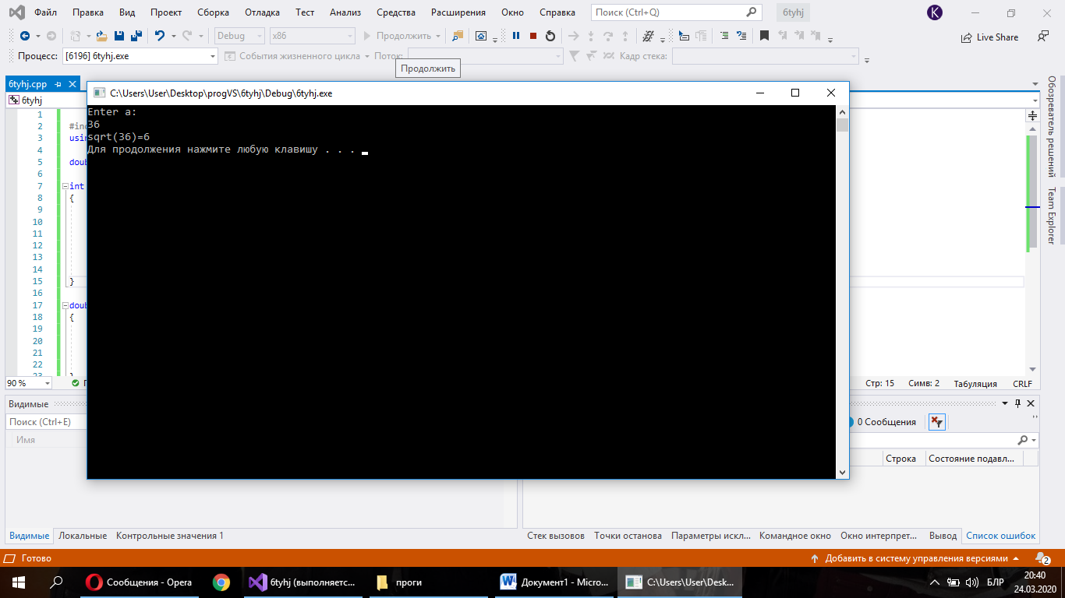

*Вывод:* вычислила значение $\sqrt{x}=a$, используя рекуррентную формулу.